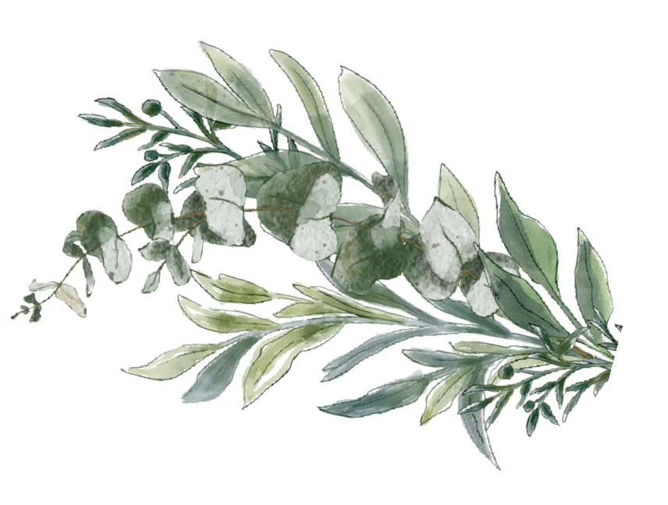
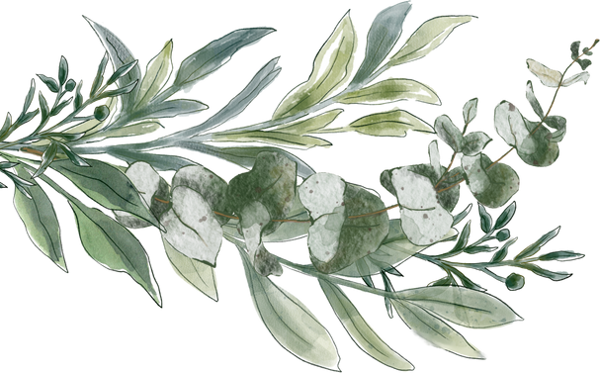
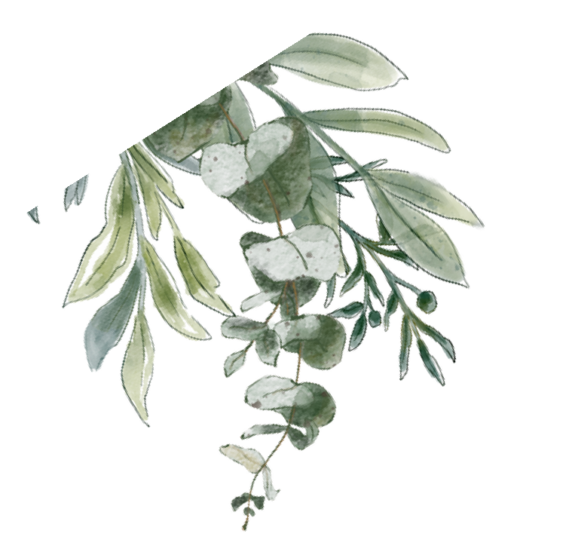
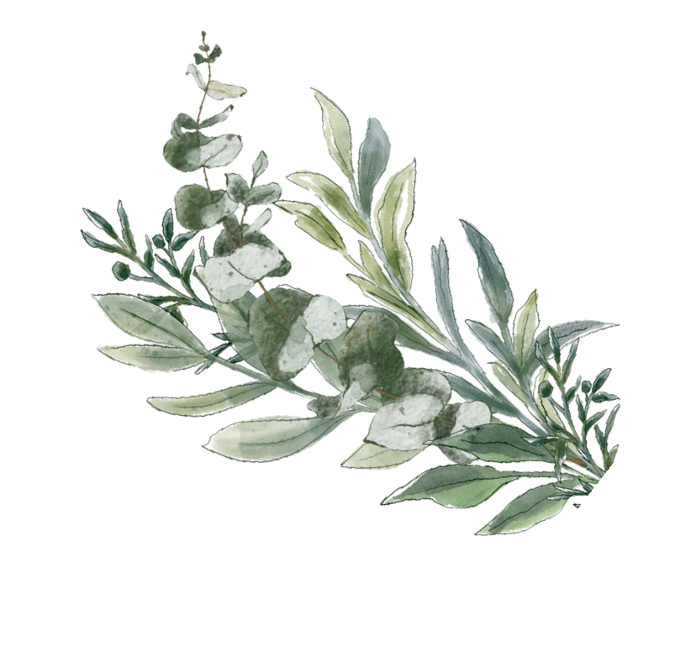
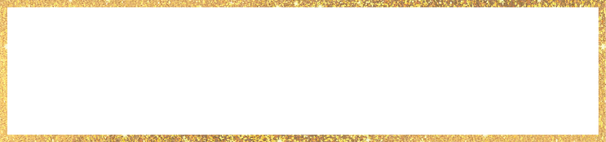
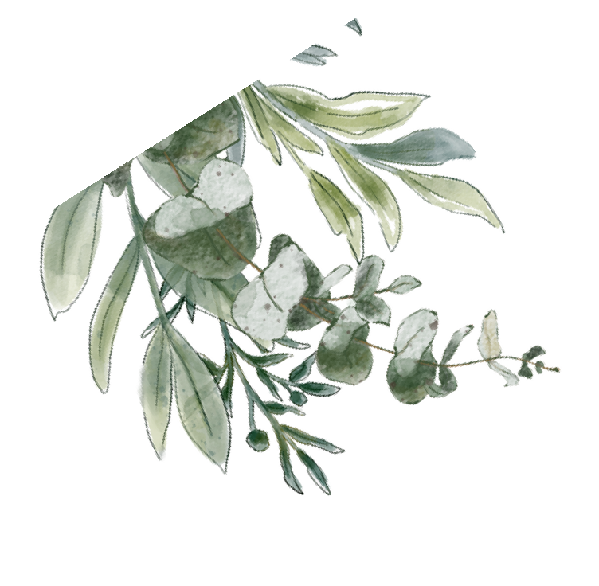
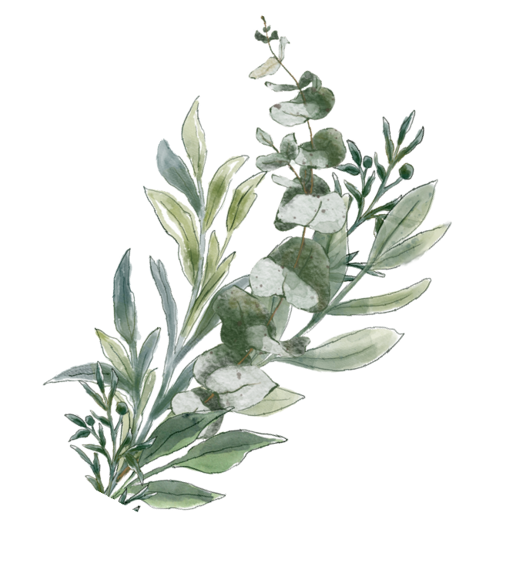
Juliana Og Francisco
23. OKTOBER 2023

Tusen takk for at dere ble med oss på en av de viktigste dagene i våre liv.
Vi kommer uten tvil til å fortsette å skape vakre minner sammen.

TUSEN HJERTELIG TAKK!

